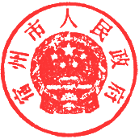
宿州市人民政府

宿政秘〔2022〕63号

宿州市人民政府关于印发宿州市妇女发展纲要和宿州市儿童发展纲要的通知

各县、区人民政府，市政府各部门、各直属机构：
《宿州市妇女发展纲要（2021－2030年）》《宿州市儿童发展纲要（2021－2030年）》已经2022年8月25日市政府第14次常务会议审议通过，现印发给你们，请认真组织实施。

2022年9月15日
（《宿州市妇女发展纲要（2021－2030年）》《宿州市儿童发展纲要（2021－2030年）》文本由市妇联另行印发，并在市政府网站公开发布）

抄送：市委各部门，市人大常委会办公室，市政协办公室，市监委，
市法院，市检察院，军分区。
各民主党派，市工商联，各人民团体，驻宿各单位。
宿州市人民政府办公室 2022年9月15日印发

